舒城县图书馆展览记录表
负责人 | 杨良春 | 主办单位 | 县图书馆
时 间 | 2014.10.2 | 地 点 | 成人阅览室
主 题 | 庆祝建国65周年书画展
主要  内容 | 展出书画作品80多幅，立意高远，格调昂扬，歌颂了新中国成立65年来取得的辉煌成就，抒发了对祖国的祝福，也反映了当今的美好生活。
图  片 | 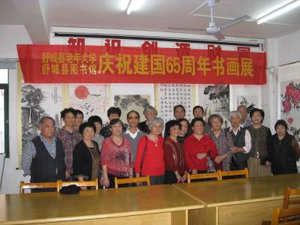  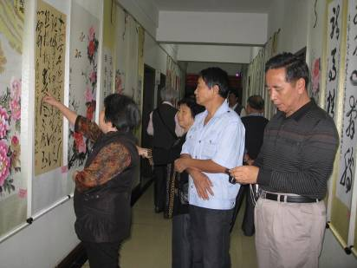

舒城县图书馆展览记录表
负责人 | 杨良春 | 主办单位 | 县图书馆
时 间 | 2014.8.23 | 地 点 | 少儿阅览室
主 题 | “阅读伴我成长”未成年读者读书心得交流作品展
主要  内容 | 为培养小读者爱读书、读好书、善读书，崇尚知识的良好习惯，让小读者们在阅读中健康快乐幸福地成长，传播阅读正能量。18位小读者撰写了内容深刻、主题明确、健康向上的读书心得并进行了展览。
图  片 | 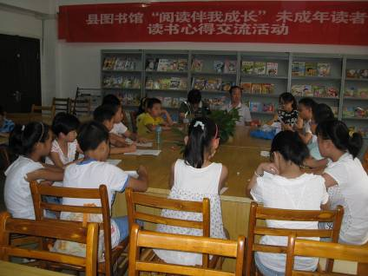  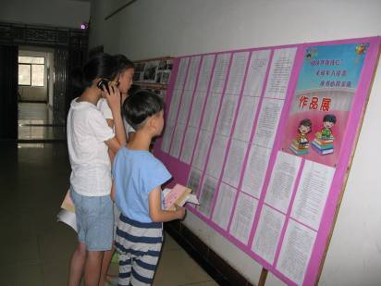

舒城县图书馆展览记录表
负责人 | 杨良春 | 主办单位 | 县图书馆
时 间 | 2014.3.30 | 地 点 | 走廊
主 题 | 周瑜文化图片展
主要  内容 | 展出70cm×180cm图片20幅，分别从历史沿革、考古发现、家族传承、地理变迁等角度，深入详尽地论证了周瑜为舒城人的史实。
图  片 | 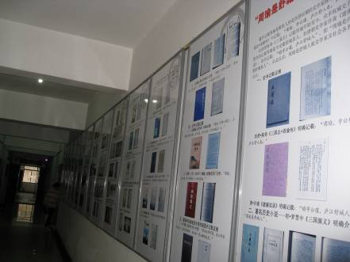  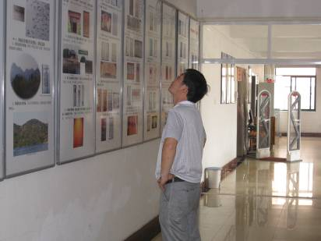

舒城县图书馆展览记录表
负责人 | 杨良春 | 主办单位 | 县图书馆
时 间 | 2014.7.1 | 地 点 | 走廊
主 题 | 庆“七一”图片展
主要  内容 | 为庆祝建党93周年，结合党的群众路线教育实践活动，“七一”期间，县图书馆举办主题为 “党政机关厉行节约反对浪费条例” 宣传图片展，共展出图片56幅，图文并茂，吸引了很多读者驻足观看。通过展出活动，促使广大读者深刻领会《条例》精神，受到教育。
图  片 | 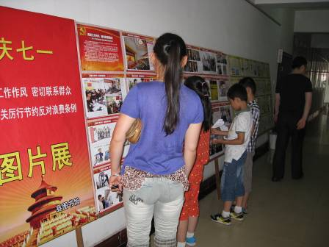

舒城县图书馆展览记录表
负责人 | 杨良春 | 主办单位 | 县图书馆 北京卓雅
时 间 | 2014.10.23 | 地 点 | 县城文化广场
主 题 | 室外广场图书展出
主要  内容 | 为配合舒城县首届全民读书月活动的开展，2014年10月23日，由县图书馆与北京卓雅世纪文化发展有限公司一起在县城文化广场开展了图书展出活动，展出国内各大出版社正版图书5000多种20000余册，展出时间20天，展出现场火爆，读者人来人往，川流不息。
图  片 | 